

实验报告

课 程： 软件设计模式
班 级： 软件21-3BF
姓 名： 奉恒斌
学 号: 12214801136
日 期: 2024-06-12
实验八 命令模式实验
一．实验目的
1）初步了解和掌握命令模式（Command）的类图结构，以及模式中的主要角色和功能；
2）能够利用命令模式的基本类图构造，并通过掌握的编程语言，完成实验要求的内容；
3）了解和掌握命令模式如何实现将“行为请求者”与“行为实现者”进行解耦的机制和方法。

二．实验内容
1，实验场景的设计
利用命令模式描述顾客在餐馆进行点餐吃饭的处理过程
在点餐的整个流程中，包括顾客、服务员以及厨师三类基本角色，其中：
- 顾客按单点菜
- 服务员负责处理顾客的菜单
- 厨师根据菜单进行炒菜
2，引入命令模式的设计思想，构建实现上述过程的类图结构以及角色定义，利用面向对象程序设计语言实现对顾客点餐过程的描述。
3，通过对命令模式类图与结构功能的理解，编写实现命令模式的一般化程序。
三．实验过程
1、类图
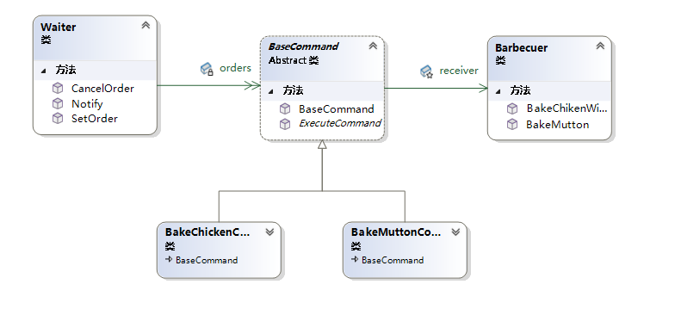
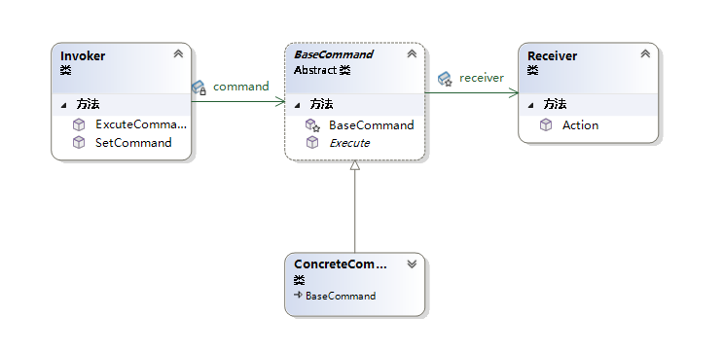

2、烧烤店命令模式
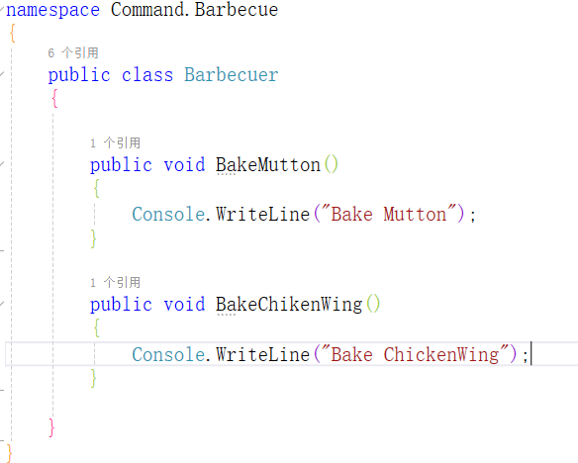
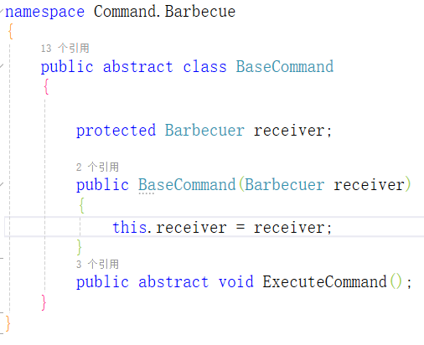
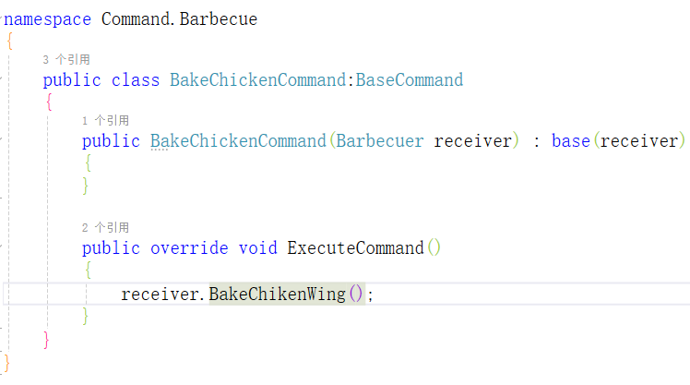
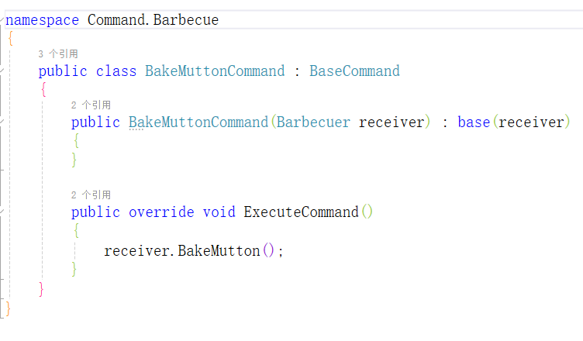
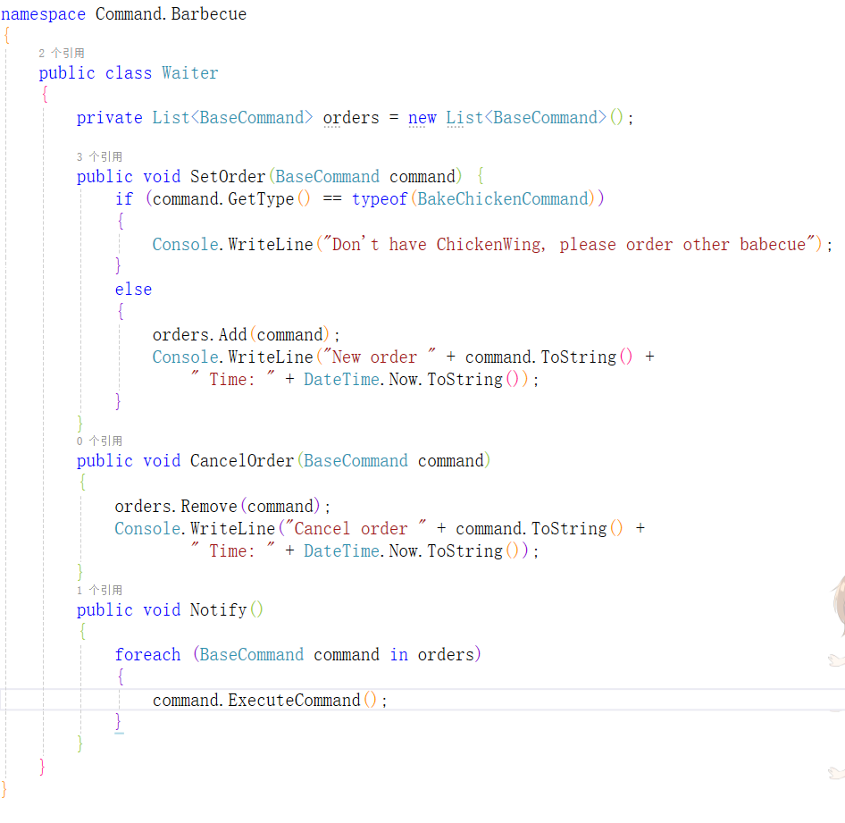
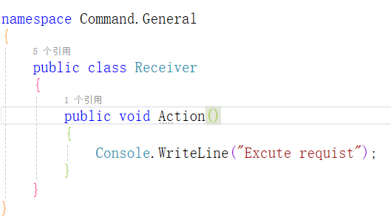
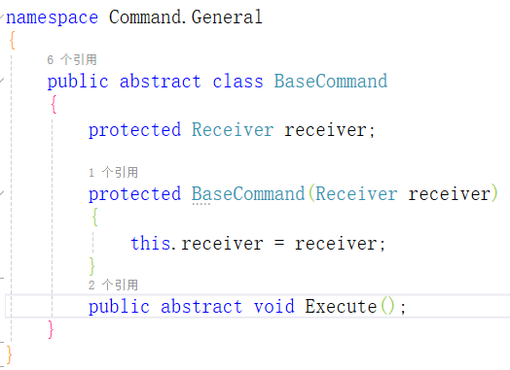
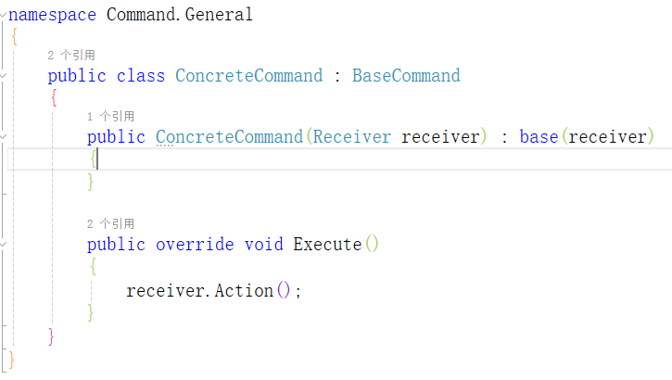
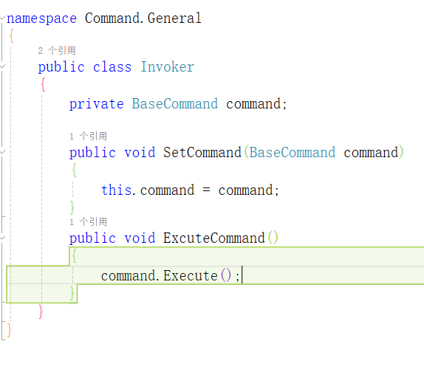
四．调试和运行结果
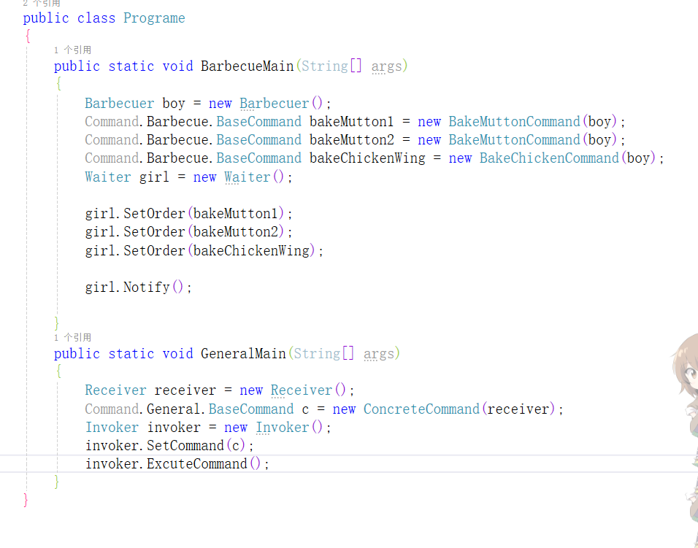
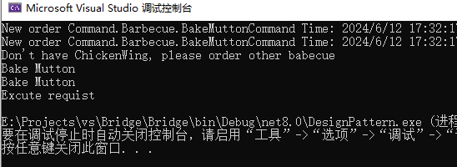

五．实验总结
命令模式将请求封装为一个对象，从而允许将请求的发送与执行分离。这种分离提高了系统的灵活性和可扩展性，使得请求的调用、排队、记录和撤销等操作变得容易。通过学习命令模式，我深刻体会到其松耦合和易于扩展的优点，它使得请求发送者与接收者之间不存在直接引用，从而可以方便地替换请求的接收者或调整请求的具体行为。这种模式对于构建可扩展和可维护的软件系统具有重要意义。

